РЕСПУБЛИКА МОРДОВИЯ
АДМИНИСТРАЦИЯ КОЧКУРОВСКОГО
МУНИЦИПАЛЬНОГО РАЙОНА
ПОСТАНОВЛЕНИЕ
№ 283 -п от 20.04. 2015 года

ОБ УТВЕРЖДЕНИИ СХЕМЫ РАЗМЕЩЕНИЯ РЕКЛАМНЫХ КОНСТРУКЦИЙ НА ТЕРРИТОРИИ КОЧКУРОВСКОГО МУНИЦИПАЛЬНОГО РАЙОНА

На основании Федерального закона от 06 октября 2003 года № 131-ФЗ «Об общих принципах организации местного самоуправления в Российской Федерации», Федерального закона от 13 марта 2006 года №38-ФЗ «О рекламе», Постановления Правительства Республики Мордовия от 12.08.2013 года, «О мерах по реализации положений Федерального закона от 13 марта 2006 года №38-ФЗ «О рекламе», ГОСТа Р 52044-2003 «Наружная реклама на автомобильных дорогах и территориях городских и сельских поселений», с учетом письма министерства печати и информации Республики Мордовия вх.№643 от 24.02.2015 года и в целях упорядочения размещения рекламных конструкций на территории Кочкуровского муниципального района, администрация Кочкуровского муниципального района ПОСТАНОВЛЯЕТ:
- Утвердить прилагаемую схему размещения рекламных конструкций на территории Кочкуровского муниципального района.
- Отделу по управлению муниципальной собственности и земельным отношениям администрации Кочкуровского муниципального района провести открытые по составу участников аукционы на право заключения договоров на установку и эксплуатацию рекламных конструкций на территории Кочкуровского муниципального района согласно схемы их размещения.
3. Контроль за исполнением настоящего постановления возложить на заместителя главы администрации Кочкуровского муниципального района – руководителя аппарата А.Ю. Тюлюкова.
4. Настоящее постановление вступает в силу со дня его официального опубликования.

Глава
администрации Кочкуровского
муниципального района С.Н. Герасимова

№ квадрата на карте | № точки на карте | Место расположения  рекламной конструкции | S информационного  поля (кв.м.) | Тип и вид рекламной  конструкции | Технические характеристики рекламной конструкции | Фотофиксация
1 | 2 | 3 | 4 | 5 | 6 | 8
1 | 1 | с. Мордовское Давыдово, ул. Московская, магазин «Валдоня» по дороге в с. Русское Давыдово | 6,0 кв. м | Щитовая установка, закреплена на столбе. | С естественным освещением. | 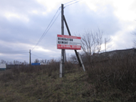
2 | 2 | с. Сабаево, ул. Ленина магазин «И.П. Пищикова». | 6,0 кв.м | Щитовая установка, закреплена на столбе. | С естественным освещением. | 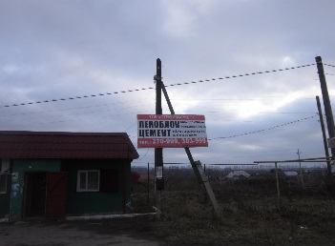
3 | 3 | с. Сабаево, ул. Ленина, на против магазин «ИП Пищикова» | 6,0 кв.м | Отдельно стоящая щитовая установка, состоящая из заглубляемого фундамента, каркаса. | С естественным освещением. | 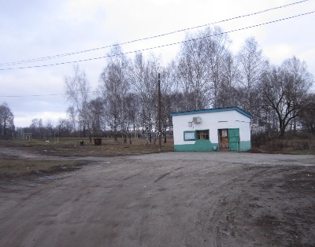
4 | 4 | с. Сабаево, ул. Ленина, на против магазин «ИП Пищикова» | 6,0 кв.м. | Щитовая установка, закреплена на заборе. | С естественным освещением. | 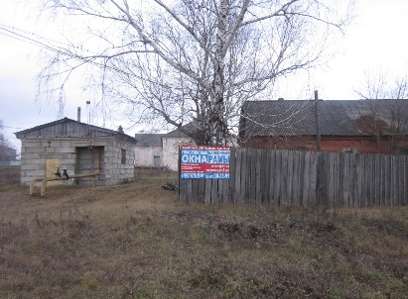
5 | 5 | д. Красная Зорька, автодорога в сторону с. Сабаево , напротив остановки | 6,0 кв.м. | Отдельно стоящая щитовая установка, состоящая из заглубляемого фундамента, каркаса. | С естественным освещением. | 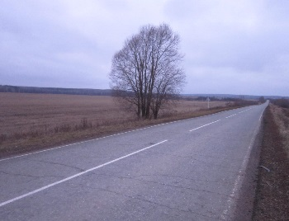
6 | 6 | с. Кочкурово, новая объездная дорога на повороте. | 6,0 кв.м. | Отдельно стоящая щитовая установка, состоящая из заглубляемого фундамента, каркаса. | С естественным освещением. | 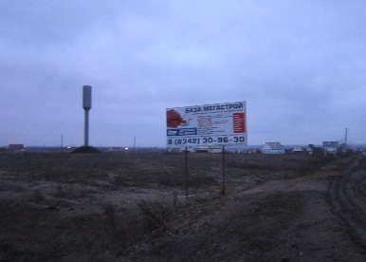
7 | 7 | с. Кочкурово, около памятник Герою Великой Отечественной войны Кудашкину В.С. ул. Советская. | 6,0 кв.м | Отдельно стоящая щитовая установка, состоящая из заглубляемого фундамента, каркаса. | С естественным освещением. | 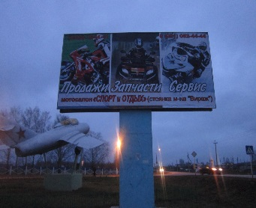
8 | 8 | с. Кочкурово, напротив Автовокзала | 6,0 кв.м. | Отдельно стоящая щитовая установка, состоящая из заглубляемого фундамента, каркаса | С естественным освещением | 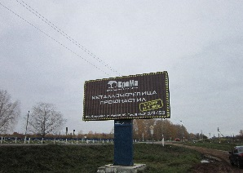
9 | 9 | с. Кочкурово, около стадиона «Юность» | 3,0 кв.м. | Отдельно стоящая щитовая установка, состоящая из заглубляемого фундамента, каркаса. | С естественным освещением | 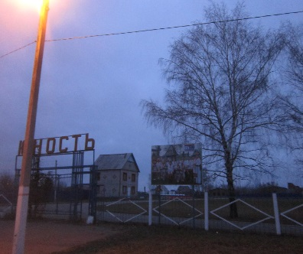
10 | 10 | с. Кочкурово, около магазина «Океан» | 6,0 кв.м. | Отдельно стоящая щитовая установка, состоящая из заглубляемого фундамента, каркаса. | С естественным освещением. | 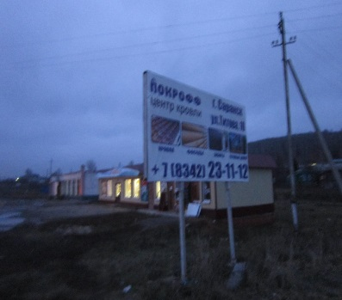
11 | 11 | с. Кочкурово, ул. Советская, д. №112, | 6,0 кв.м. | Щитовая установка, закрепленная на стене. | С естественным освещением. | 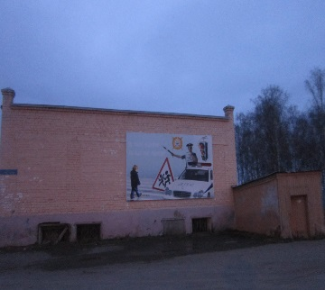
12 | 12 | с. Кочкурово, автовокзал при выезде на автодорогу на Саранск | 6,0 кв.м. | Отдельно стоящая щитовая установка, состоящая из заглубляемого фундамента, каркаса. | С естественным освещением. | 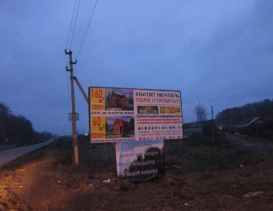
13 | 13 | а/дорога Кочкурово-Саранск ул. Советская, д.№69, возле бывшего ДРСУ | 6,0 кв.м. | Отдельно стоящая щитовая установка, состоящая из заглубляемого фундамента, каркаса. | С естественным освещением. | 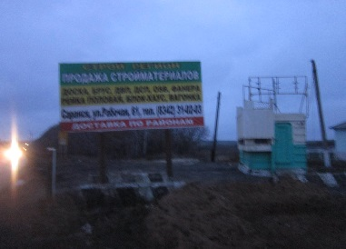
14 | 14 | а/дорога Кочкурово-Саранск возле надписи Кочкурово, | 6,0 кв.м. | Отдельно стоящая щитовая установка, состоящая из заглубляемого фундамента, каркаса. | С естественным освещением. | 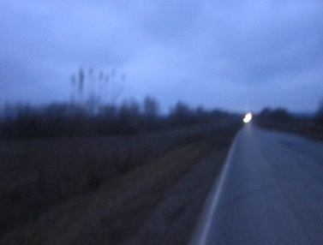
15 | 15 | с. Кочкурово, ул. Советская возле д. №70, | 6,0 кв.м. | Отдельно стоящая щитовая установка, состоящая из заглубляемого фундамента, каркаса. | С естественным освещением | 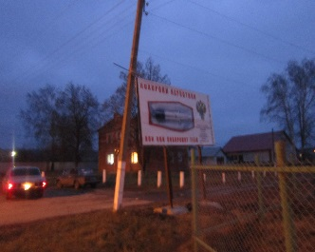
16 | 16 | с. Кочкурово, ул. Советская  напротив районного военкомата, ул. Ленинская, д.№1 | 6,0 кв.м. | Отдельно стоящая щитовая установка, состоящая из заглубляемого фундамента, каркаса. | С естественным освещением | 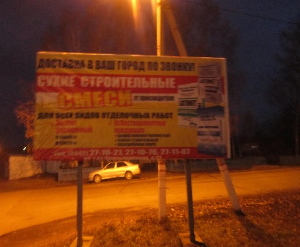
17 | 17 | с. Кочкурово, напротив рынка, поворот автодороги в с. Новая Пырма. Советская 10. | 6,0 кв.м. | Отдельно стоящая щитовая установка, состоящая из заглубляемого фундамента, каркаса | С естественным освещением | 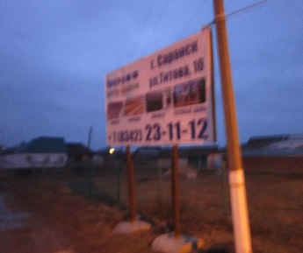
18 | 18 | Автодорога Кочкурово- Семилей, 100 м. не доезжая до поворота на животноводческих ферм ОАО «Агрофирмы «Норов» | 6,0 кв.м | Отдельно стоящая щитовая установка, состоящая из заглубляемого фундамента, каркаса | С естественным освещением | 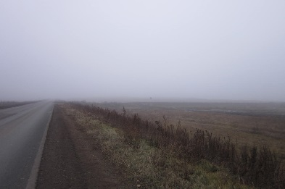
19 | 19 | Автодорога Кочкурово- Семилей, возле поворота на пруд «Карнай.» | 60,0 | Отдельно стоящая щитовая установка, состоящая из заглубляемого фундамента, каркаса | С естественным освещением | 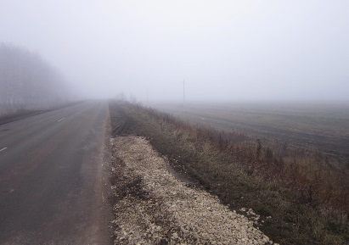
20 | 20 | с. Семилей, ул. Рабочая, д. №1 возле остановки. | 6,0 кв.м | Отдельно стоящая щитовая установка, состоящая из заглубляемого фундамента, каркаса | С естественным освещением. | 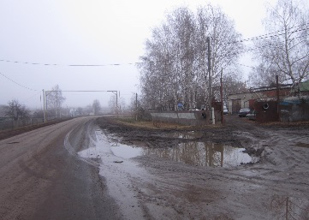
21 | 21 | с. Семилей, возле магазина ОАО «Агрофирмы «Норов, ул. Рабочая, д. №1 | 6,0 кв.м | Отдельно стоящая щитовая установка, состоящая из заглубляемого фундамента, каркаса | С естественным освещением. | 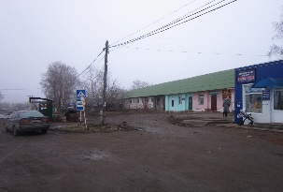

Согласовано: Заместитель главы администрации
Кочкуровского муниципального района- руководитель аппарата А.Ю. Тюлюков

Исп. Начальник отдела по управлению муниципальной
собственностью и земельным отношениям администрации
Кочкуровского муниципального района А.Н. Адушкин

